Звіт до лабораторної роботи
Тема: Панель реєстрації в web-застосунках. Жива валідація на клієнті.
Мета: Використати валідацію на клієнті для розмежування доступу та підвищення якості даних.
Завдання
- Реалізувати форму автентифікації з полями Ім'я, Прізвище, E-mail, Пароль.
- Жива валідація на події input, індикація помилок, візуальні стани.
- Кнопка «Надіслати» активна лише за повної валідності.
- Відправка: виведення даних у alert / console.log.
Результати (скріншоти)
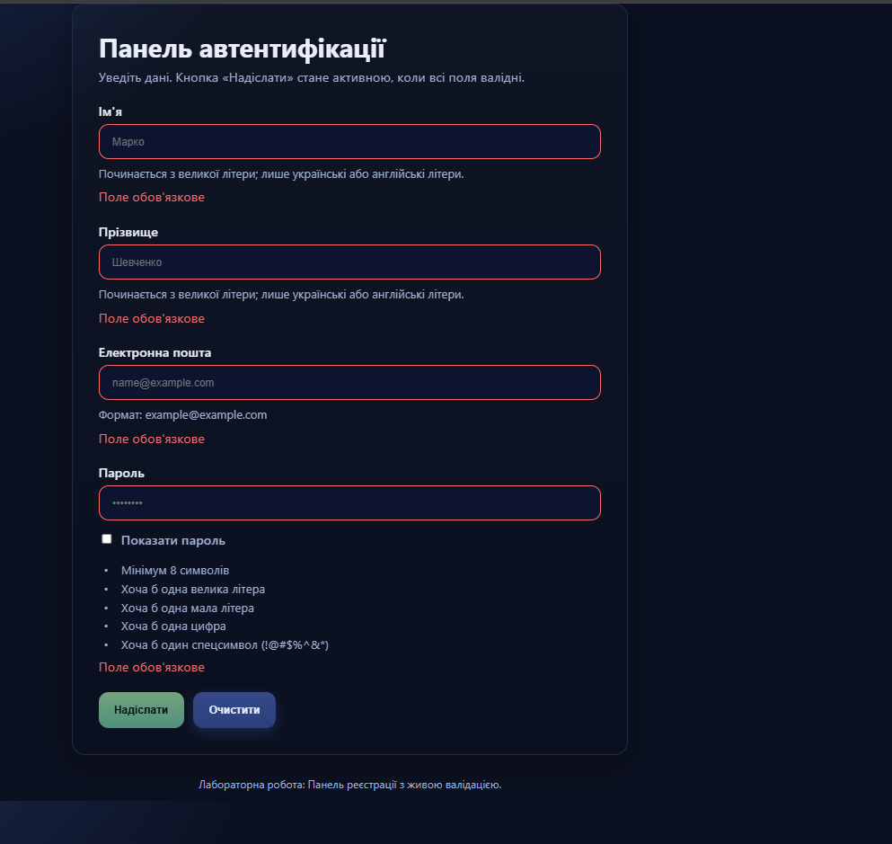
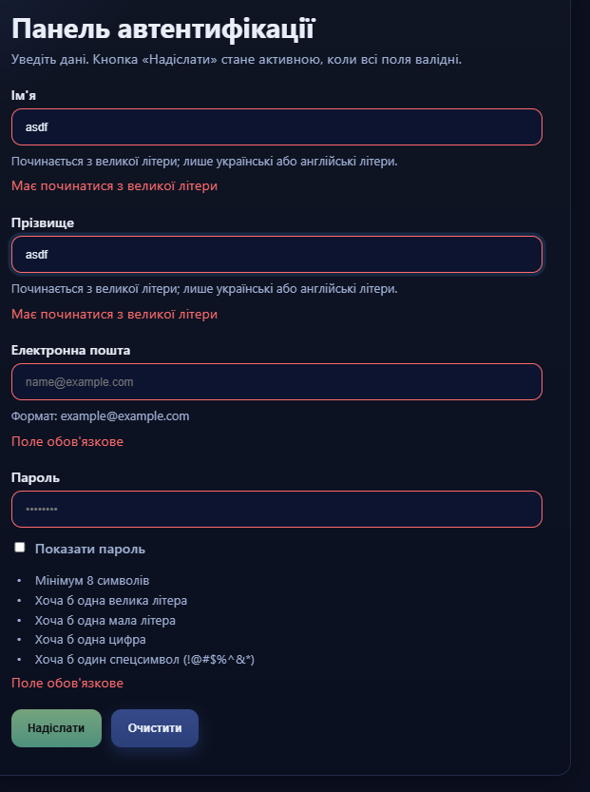
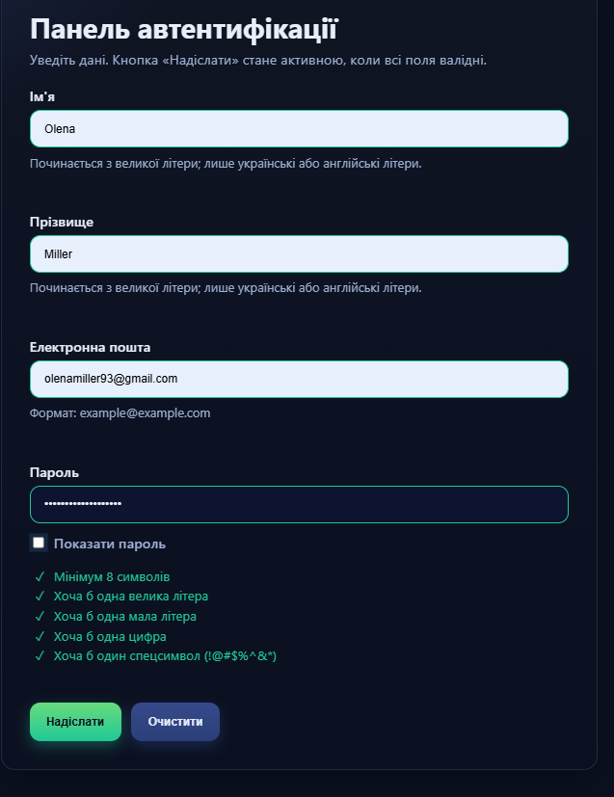
Відповіді на контрольні питання
- Ідентифікація та авторизація: ідентифікація — встановлення «хто ви» (напр., логін/e-mail); автентифікація — підтвердження цього (пароль, токен); авторизація — надання прав доступу після успішної автентифікації.
- Засоби підтвердження особи: знання (пароль/PIN), володіння (токен/смарт-карта), притаманність (біометрія). Відрізняються за зручністю, вартістю й стійкістю до крадіжки/підробки; найкраща практика — мультифакторність (MFA).
- Де використовуються токени безпеки: SSO, доступ до VPN, підпис запитів до API, WebAuthn/FIDO2, апаратні ключі (YubiKey).
- Типи токенів: апаратні (смарт-карти, USB-ключі), програмні (OTP у додатку), криптографічні (JWT, PASETO), одноразові (TOTP/HOTP), сесійні.
- Проста парольна автентифікація за хеш-образами: система зберігає хеш пароля; під час входу хешує введене значення та порівнює. Рекомендовано сольовані стійкі функції (bcrypt/Argon2).
- Автентифікація на основі списку паролів: сервер зберігає набір дійсних одноразових паролів (наперед згенерований список); кожен пароль використовується один раз.
- Автентифікація з одноразовими паролями: TOTP/HOTP — пароль генерується динамічно (за часом або лічильником), дійсний короткий період; підвищує стійкість проти перехоплення.
Висновки
Застосунок реалізує живу валідацію полів, візуальні стани та блокування кнопки відправки до виконання всіх умов. Це підвищує якість даних і зменшує кількість помилок під час реєстрації/логіну.

